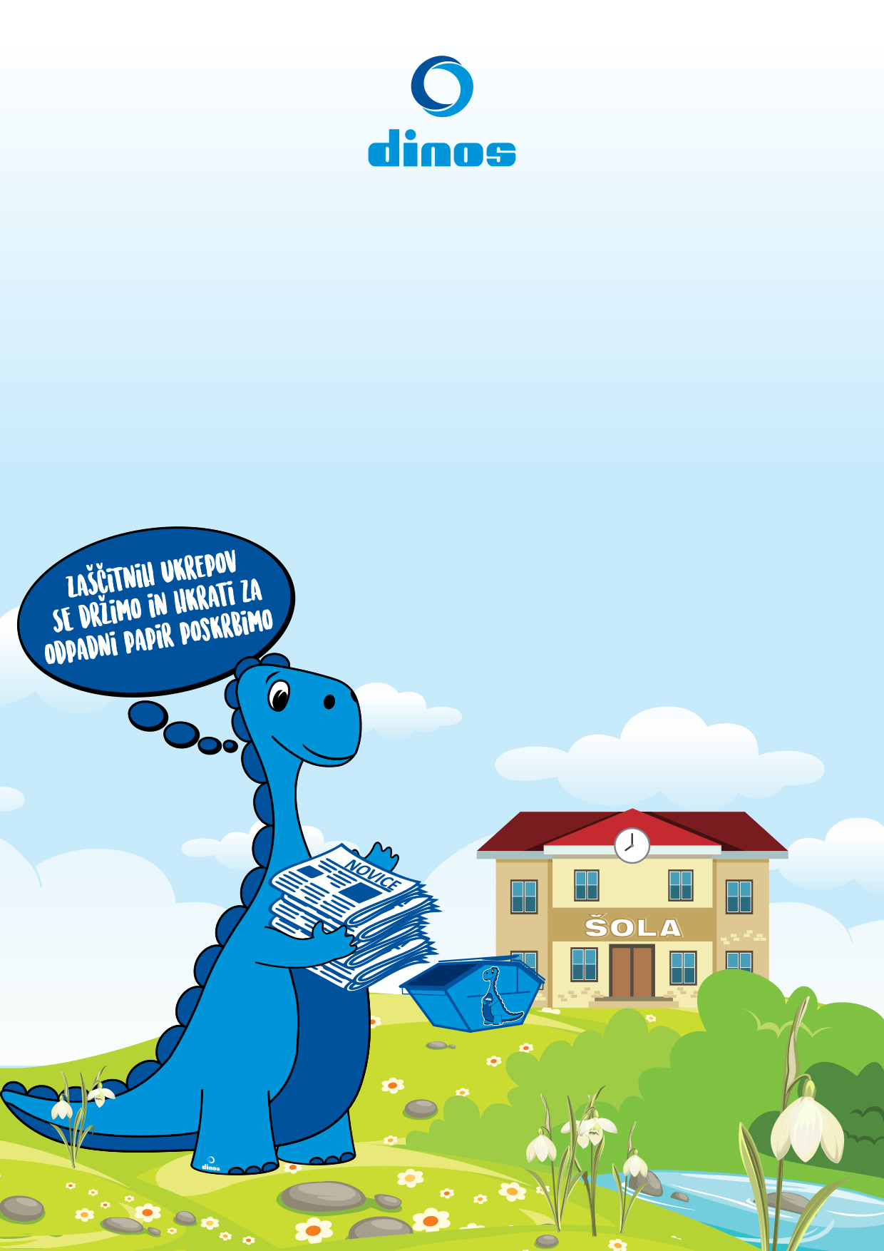

**PAPIRNA AKCIJA**

**ZA GORJANSKIM DOMOM**

**OD PONEDELJKA, 12. 4. 2021 OD 14.00**

**DO PETKA, 16. 4. 2021 DO 8.00**

**VRTEC**

Dinos - Modra odločitev

Za čisto prihodnost tudi vašega kraja.

Ostanimo zdravi.

Vaš Dinos